Добавление новой семантики в классификатор

Для создания новой семантики необходимо зайти в пункт меню Задачи/Редактор классификатора (рис. 1).

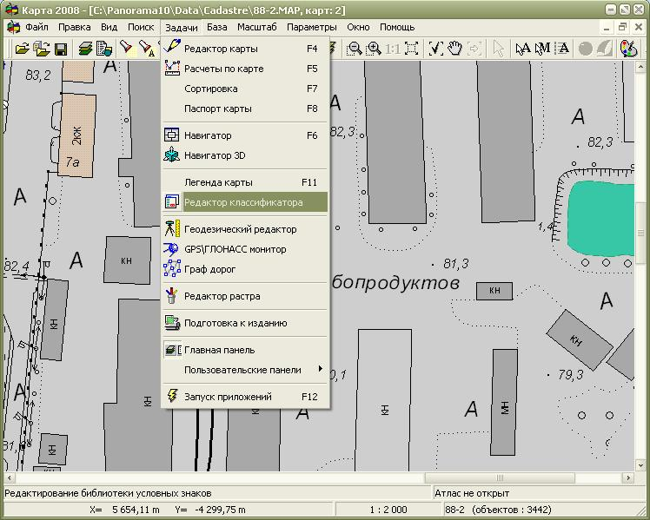

Рисунок 1 – Запуск редактора классификатора

Если в программе открыто две и более карты, то из выплывающего списка классификаторов в поле «Выбор классификатора» необходимо установить классификатор нужной карты.
Для работы с семантиками следует перейти в закладку «Семантика». В закладке, слева, представлен перечень семантик классификатора в виде таблицы из 2-х колонок: код и название семантики. Эти поля не редактируемые.
Нажатием на одну из колонок в группе «Упорядочить» можно отсортировать семантики по коду или названию.
В нижней части диалога отображаются объекты, для которых выбранная семантика используется. Объекты, для которых семантика обязательная, обведены желтой рамкой, для которых семантика влияет на вид, обведены голубой рамкой.
В правой части диалога Редактирование семантик представлены поля с семантическими характеристиками (рис 2).

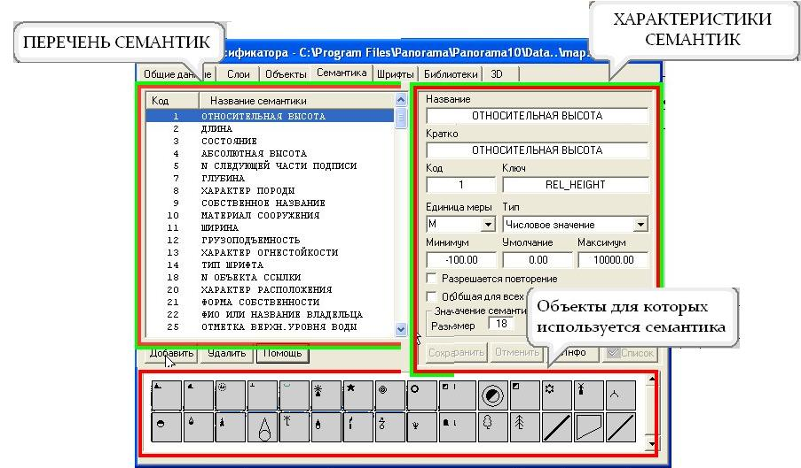

Рисунок 2 – Строение окна «Семантики»

Для ввода новой семантики нажмите кнопку «Добавить». Введите имя и краткое имя семантики. Название семантики (256 символов) - произвольная символьная строка. Краткое название (до 30 символов) – произвольная строка. Имя семантики – Период действия ограничения. Код семантики (целое число меньше 65000) служит для идентификации и должен быть уникален. Ключ семантики используется для названия полей в базах данных. Ключ может служить для идентификации и должен быть уникален.
Единицы измерения используются для подписей значений семантики. Если семантика не имеет измерения поле должно быть пустым. Для выбора единиц измерения необходимо выбрать нужно значение из стандартного списка или ввести необходимое с клавиатуры.
Значения семантики могут быть разного типа: символьные (строка до 256 символов), числовые, код из классификатора, ссылка на объект и имя файла (различного типа, например, PCX или BMP). Если семантика имеет тип - код из классификатора, это означает, что значениями семантики являются целые числа, которым приписаны символьные значения.
Тип семантики устанавливается по умолчанию -символьный. В данном случае устанавливаем тип «Числовое значение», выбрав его из выплывающего списка (рис.3).

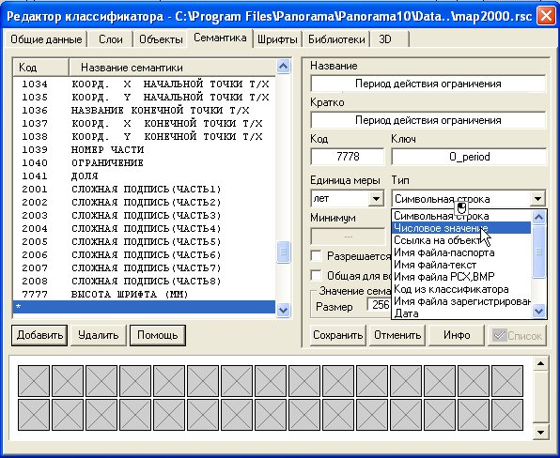
Рисунок 3 – Заполнение характеристик семантики
Для семантик имеющих тип числовая либо код из классификатора вводятся умалчиваемые значения. При вводе значений семантики объектов интервал возможных значений устанавливается по минимуму и максимуму умолчаний.
Поле «Разрешается повторение» используется в тех случаях, когда объект может иметь несколько значений семантики.
Поле «Общая для всех объектов» разрешает использовать семантику для любого объекта классификатора, не назначая ее каждому объекту.
Размер и точность значения поля семантики служат для форматированного вывода значений семантики и выгрузки в базу данных.
Кнопка «Инфо» служит для показа статистики по использованию семантики.
Сохраните семантику в классификаторе.
Созданные семантики добавляются в общий список (рис. 4).

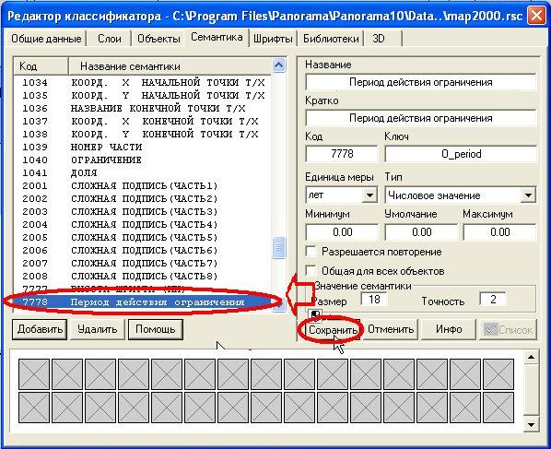

Рисунок 4 – Сохранение семантики
Для назначения семантик необходимому объекту перейдите в закладку «Объекты» и, с помощью кнопки «Фильтр» (рис. 5), выберите нужный слой. Для данного примера выберите объект «Зона ограничения». В нижнем правом углу окна в закладке «Семантики», с помощью кнопки «Добавить», необходимо присвоить созданные семантики данному объекту (рис. 6).

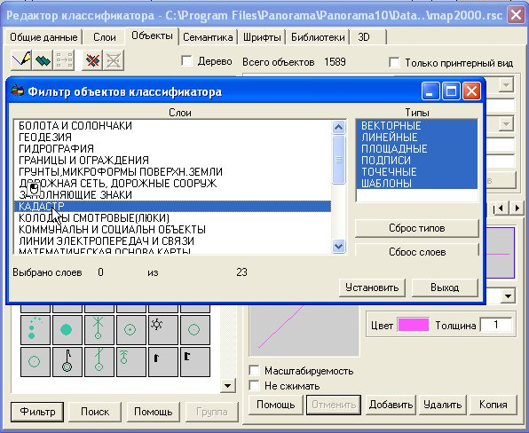

Рисунок 5 - Выбор слоя через кнопку «Фильтр»

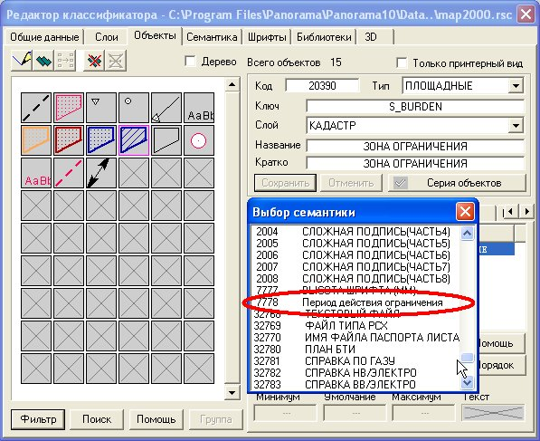

Рисунок 6 – Добавление семантики объекту

Сохраните изменения и нанесите отредактированный объект на карту. При помощи пункта меню Задачи/Редактор карты/Создание объекта нарисуйте объект «Зона ограничения». После завершения операции создания объекта появляется окно, в котором можно заполнить значения семантик (рис. 7).
При выборе объектов карты появляется информационное окно, которое показывает все заполненные семантические характеристики (рис. 8).
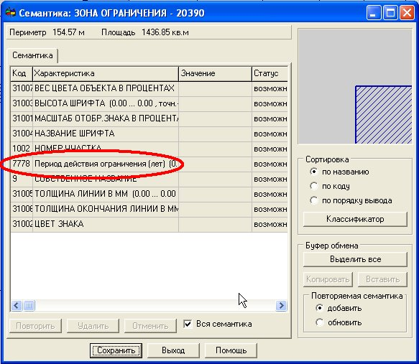

Рисунок 7 – Заполнение семантических характеристик

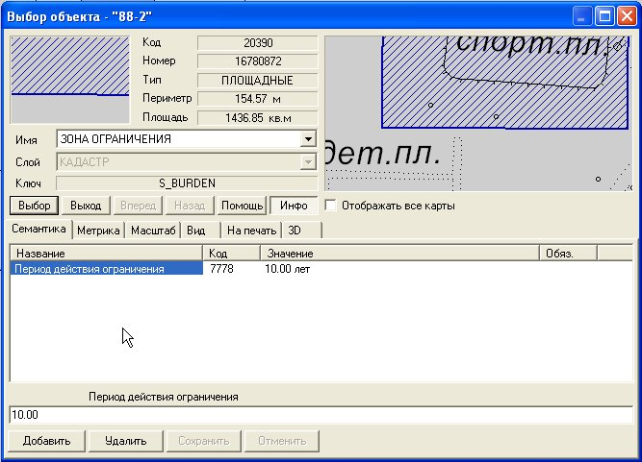

Рисунок 8 – Окно с отображением семантических характеристик

